Документ предоставлен КонсультантПлюс
Приказ комитета государственной охраны объектов культурного наследия Волгоградской обл. от 18.03.2026 N 41-н "Об утверждении границ и режима использования территории объекта культурного наследия регионального значения "Водонапорная башня", расположенного по адресу (местонахождение): Волгоградская область, г. Волгоград, Кировский район, станция Бекетовка, и о внесении изменений в приказ комитета государственной охраны объектов культурного наследия Волгоградской области от 11 мая 2021 г. N 354 "Об утверждении перечня координат характерных точек границ территории ряда объектов культурного наследия, расположенных на территории городского округа город-герой Волгоград"

КОМИТЕТ ГОСУДАРСТВЕННОЙ ОХРАНЫ ОБЪЕКТОВ
КУЛЬТУРНОГО НАСЛЕДИЯ ВОЛГОГРАДСКОЙ ОБЛАСТИ

ПРИКАЗ
от 18 марта 2026 г. N 41-н

ОБ УТВЕРЖДЕНИИ ГРАНИЦ И РЕЖИМА ИСПОЛЬЗОВАНИЯ ТЕРРИТОРИИ
ОБЪЕКТА КУЛЬТУРНОГО НАСЛЕДИЯ РЕГИОНАЛЬНОГО ЗНАЧЕНИЯ
"ВОДОНАПОРНАЯ БАШНЯ", РАСПОЛОЖЕННОГО ПО АДРЕСУ
(МЕСТОНАХОЖДЕНИЕ): ВОЛГОГРАДСКАЯ ОБЛАСТЬ, Г. ВОЛГОГРАД,
КИРОВСКИЙ РАЙОН, СТАНЦИЯ БЕКЕТОВКА, И О ВНЕСЕНИИ ИЗМЕНЕНИЙ
В ПРИКАЗ КОМИТЕТА ГОСУДАРСТВЕННОЙ ОХРАНЫ ОБЪЕКТОВ
КУЛЬТУРНОГО НАСЛЕДИЯ ВОЛГОГРАДСКОЙ ОБЛАСТИ ОТ 11 МАЯ
2021 Г. N 354 "ОБ УТВЕРЖДЕНИИ ПЕРЕЧНЯ КООРДИНАТ ХАРАКТЕРНЫХ
ТОЧЕК ГРАНИЦ ТЕРРИТОРИИ РЯДА ОБЪЕКТОВ КУЛЬТУРНОГО НАСЛЕДИЯ,
РАСПОЛОЖЕННЫХ НА ТЕРРИТОРИИ ГОРОДСКОГО ОКРУГА ГОРОД-ГЕРОЙ
ВОЛГОГРАД"

В соответствии со статьей 3.1, пунктом 2 статьи 33 Федерального закона от 25 июня 2002 г. N 73-ФЗ "Об объектах культурного наследия (памятниках истории и культуры) народов Российской Федерации", пунктами 18, 20 требований к составлению проектов границ территорий объектов культурного наследия, утвержденных приказом Министерства культуры Российской Федерации от 04 июня 2015 г. N 1745, Положением о комитете государственной охраны объектов культурного наследия Волгоградской области, утвержденным постановлением Администрации Волгоградской области от 19 декабря 2016 г. N 697-п, приказываю:
1. Утвердить границы и режим использования территории объекта культурного наследия регионального значения "Водонапорная башня", расположенного по адресу (местонахождение): Волгоградская область, г. Волгоград, Кировский район, станция Бекетовка, согласно приложению.
2. Внести в приказ комитета государственной охраны объектов культурного наследия Волгоградской области от 11 мая 2021 г. N 354 "Об утверждении перечня координат характерных точек границ территории ряда объектов культурного наследия, расположенных на территории городского округа город-герой Волгоград" следующие изменения:
2.1. Пункт 1.7 приказа исключить;
2.2. Приложение 7 к приказу признать утратившим силу.
3. Направить копию настоящего приказа в комитет культуры Волгоградской области в целях признания утратившим силу приказа министерства культуры Волгоградской области от 25 июня 2013 г. N 01-20/208 "Об установлении границ территории объекта культурного наследия регионального значения "Водонапорная башня", 1896 г., расположенного по адресу: г. Волгоград, Кировский район, Станция Бекетовка, и установлении правовых режимов использования территории".
4. Настоящий приказ вступает в силу со дня его подписания и подлежит официальному опубликованию.

Председатель комитета
А.Ю.БАЖЕНОВ

Приложение
к приказу
комитета государственной
охраны объектов культурного
наследия Волгоградской области
от 18.03.2026 N 41-н

ГРАНИЦЫ ТЕРРИТОРИИ ОБЪЕКТА КУЛЬТУРНОГО НАСЛЕДИЯ
РЕГИОНАЛЬНОГО ЗНАЧЕНИЯ "ВОДОНАПОРНАЯ БАШНЯ", РАСПОЛОЖЕННОГО
ПО АДРЕСУ (МЕСТОНАХОЖДЕНИЕ): ВОЛГОГРАДСКАЯ
ОБЛАСТЬ, Г. ВОЛГОГРАД, КИРОВСКИЙ РАЙОН,
СТАНЦИЯ БЕКЕТОВКА <1>

--------------------------------
<1> Адрес (местонахождение) и наименование объекта культурного наследия указаны в соответствии с актом федерального органа охраны объектов культурного наследия о регистрации объекта культурного наследия в Едином государственном реестре объектов культурного наследия (памятников истории и культуры) народов Российской Федерации.

Схема границ территории объекта культурного наследия
регионального значения "Водонапорная башня", расположенного
по адресу (местонахождение): Волгоградская
область, г. Волгоград, Кировский район, станция Бекетовка

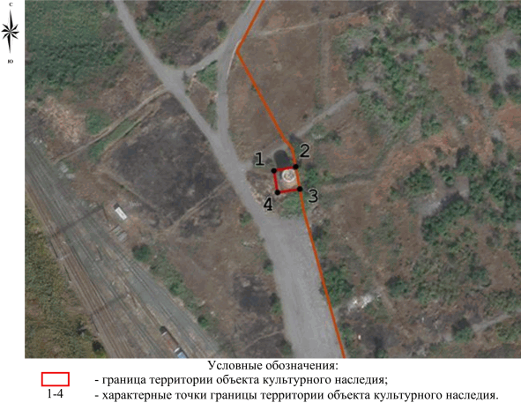

Перечень координат характерных точек границ территории
объекта культурного наследия регионального значения
"Водонапорная башня", расположенного по адресу
(местонахождение): Волгоградская область, г. Волгоград,
Кировский район, станция Бекетовка

Система координат: МСК-34, зона 1

Номер характерной точки | Х | У
1 | 470104,46 | 1402405,74
2 | 470106,91 | 1402419,22
3 | 470096,39 | 1402421,14
4 | 470093,93 | 1402407,66
1 | 470104,46 | 1402405,74

Режим использования территории объекта культурного наследия
регионального значения "Водонапорная башня", расположенного
по адресу (местонахождение): Волгоградская область,
г. Волгоград, Кировский район, станция Бекетовка

В границах территории объекта культурного наследия регионального значения "Водонапорная башня", расположенного по адресу (местонахождение): Волгоградская область, г. Волгоград, Кировский район, станция Бекетовка, запрещается строительство объектов капитального строительства и увеличение объемно-пространственных характеристик существующих объектов капитального строительства, а также проведение земляных, строительных, мелиоративных и иных работ, за исключением:
работ по сохранению объектов культурного наследия или его отдельных элементов, сохранению историко-градостроительной или природной среды объекта культурного наследия;
прокладки подземных сетей инженерно-технического обеспечения на основании проектов проведения таких работ, содержащих согласованные разделы об обеспечении сохранности;
ремонта и реконструкции инженерных сетей, которые осуществляются при условии соблюдения мер по обеспечению сохранности объектов культурного наследия;
работ по благоустройству территории объекта культурного наследия, которые осуществляются при условии соблюдения мер по обеспечению сохранности объектов культурного наследия;
мероприятий по музеефикации объекта культурного наследия, которые осуществляются при условии соблюдения мер по обеспечению сохранности объектов культурного наследия;
научно-исследовательских и изыскательских работ, в том числе по изучению культурного слоя.

